
Colegio Nuestro Tiempo - R.B.D.: 14.507-6
Profesora Francisca Álvarez
Ed. Diferencial: Verónica Hernández
Guía Articulada
Lenguaje y Comunicación – Artes Visuales
Tercero Básico
Semanas N°20 y N°21
26 de Junio – 06 de Agosto

Nombre: ____________________________________________________ Curso: _____________________
OA: Demostrar comprensión de lectura complementaria “De cómo decidí convertirme en hermano mayor”
OA: Identificar y secuenciar eventos de la lectura complementaria “De cómo decidí convertirme en hermano mayor”

LECTURA COMPLEMENTARIA: “De cómo decidí convertirme en hermano mayor”

LÍNEA TEMPORAL
¿Qué es una línea temporal? Una línea de temporal es una representación gráfica que nos permite ver y comprender el orden en el que suceden los eventos.
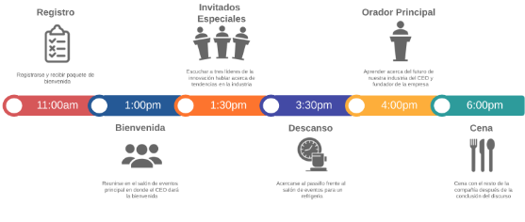
Ejemplo:

Semana 20-21
Actividad 1. Una vez que leíste la lectura complementaria, en una hoja blanca, realiza una línea temporal con 5 hechos del libro (1 inicio – 3 desarrollo – 1 final). Luego agrega un dibujo por cada hecho que realizaste.

Actividad 2. Valora el libro “De cómo decidí convertirme en hermano mayor”:
pinta el cuadro según tu valoración.
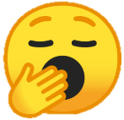
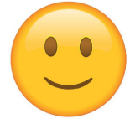


ENTRETENIDO | BUENO | ABURRIDO

DESAFÍO: Siguiendo instrucciones
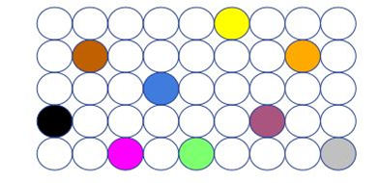
a)

- Pinta rojo el círculo que está encima del verde.
- Pinta verde el círculo que está a la derecha del rosado.
- Pinta rojo el círculo que está abajo del negro.
- Pinta café el círculo que está entre el círculo rojo y el morado.
- Dibuja una estrella adentro del círculo amarillo.
- Dibuja a la derecha del círculo gris un ojo.
- Escribe tu nombre arriba de todos los círculos.
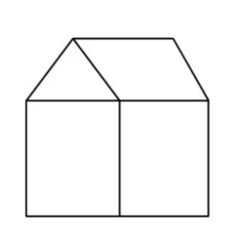
b)

- Dibuja una puerta en el rectángulo de la izquierda.
- Dibuja una ventana redonda arriba de la puerta.
- Dibuja una chimenea en el costado izquierdo del triángulo.
- Dibuja dos ventanas cuadradas en el rectángulo de la derecha
- Dibuja tres árboles fuera de la casa en el lado izquierdo
- Dibuja 2 manzanas en los árboles (una amarilla y otra verde).
- Dibuja un sol con 5 rayos arriba de la casa, (tres rayos amarillos y dos rayos naranjos).

Articulación con Artes Visuales
OA: Crear trabajos de arte a partir de experiencias, intereses y temas del entorno natural, cultural y artístico.
OA: Crean objetos, accesorios, ambientes y partes del vestuario ligado al baile la Trastrasera, de Chiloé.
Actividad “Baile chilote: La trastrasera”

La “Trastrasera” es una danza bastante antigua cuyo origen no está claro. Se cree que pudo haber sido traída desde Argentina, por su similitud con otros bailes argentinos que pudo ser traído del país vecino por los arrieros que atravesaban la cordillera con sus ganados y mercancías. Se estableció en Chiloé y enriqueció nuestro folclore.
Vestuario:
Mujeres: Las mujeres visten una falda oscura a media pierna. Se acompaña con una blusa blanca o de color. Calzan zapatos cerrados y medias oscuras. Sobre los hombros o cruzado llevan un chal elaborado con lana. Sobre la cabeza llevan un pañolón de color.
Hombres: Los hombres visten de un pantalón oscuro, camisa blanca o a rayas y un chaleco. Calzan zapatos oscuros con medias gruesas de lana que llevan dobladas sobre el pantalón. También llevan un gorro o boina de lana chilote, típica de esta región.
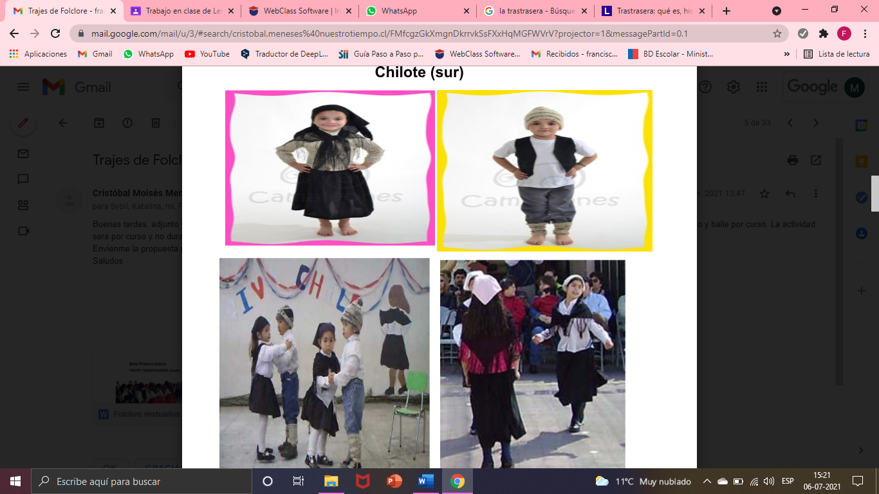
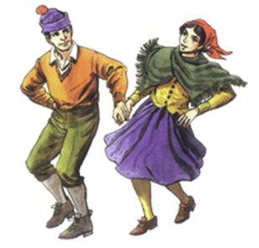
Algunas veces los hombres usan una faja o cinturón unicolor para resaltar su figura.
Ejemplos:

Actividad 1: Escenografía
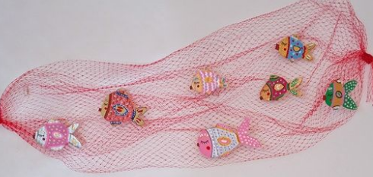

Para esta actividad necesitaremos los siguientes materiales:
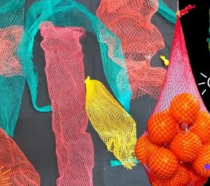  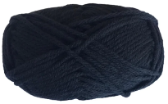 | 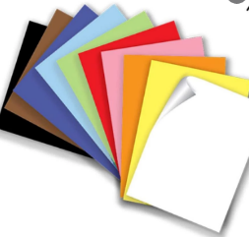 | 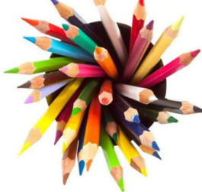 | 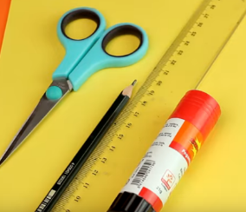
Lana/pitilla  O  malla de frutas/verduras | Hojas blancas  O  Cartulinas de colores | Lápices de colores  O  Plumones | tijeras Pegamento
Semana 20
Paso 1: En las cartulinas de colores o en hojas blancas, realiza decoración marina (mínimo 4 decoraciones) para tu red de escenografía. Ejemplo: Peces, conchas, estrellas de mar, etc.

Paso 2: Una vez tienes tu decoración, agrégale detalles, ojos, boca, brillos, colores. Al finalizar tus decoraciones con tijeras recorta cada decoración.

Semana 21
Paso 3: Con las tijeras, corta la malla o lana para extenderla. Una vez cortas la malla o lana, utiliza pegamento o cinta adhesiva, para pegar cada decoración en tu red.

Paso 4: agrega los detalles y busca un lugar adecuado para colgar tu malla.

Paso 5: Presenta tu red a la profesora durante la clase de la semana 21.

¡Recuerda! En caso de tener dudas o consultas sobre las actividades de alguna guía, no duden en escribir al correo francisca.alvarez@nuestrotiempo.cl o veronica.hernandez@nuestrotiempo.cl
Así mismo, enviar fotos y/o enviar las guías a través de classroom para ser revisadas y entregar retroalimentación de sus trabajos.

